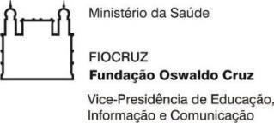

PROFSAÚDE/MPSF – Edital nº 01/2023

ANEXO IV – TERMO DE COMPROMISSO
MODELO

Em conformidade com o que determina a Chamada de Seleção Pública do Mestrado Profissional em Saúde da Família- PROFSAÚDE, declaro que atuo na Estratégia Saúde da Família/ Atenção Primária à saúde em suas diversas modalidadesou em serviço com relação direta e constante com este nível de atenção na/ no (Local/setor de trabalho) ___________________________________________________na função de ___________________________________________.

Declaro também ter ciência da necessidade de comprometimento e disponibilidade de tempo para participar das aulas e desenvolver as atividades acadêmicas previstas durante o mestrado.

Declaro, ainda, possuir todas as condições de habilidade para utilização de computadores e busca na Internet, assim como recursos de conectividade para as atividades desenvolvidas à distância no Ambiente Virtual de Aprendizagem (AVA).

Local e data: _________________________, _____/ _____/ ______
Nome completo: ____________________________________________________________________
CPF.: ______________________

